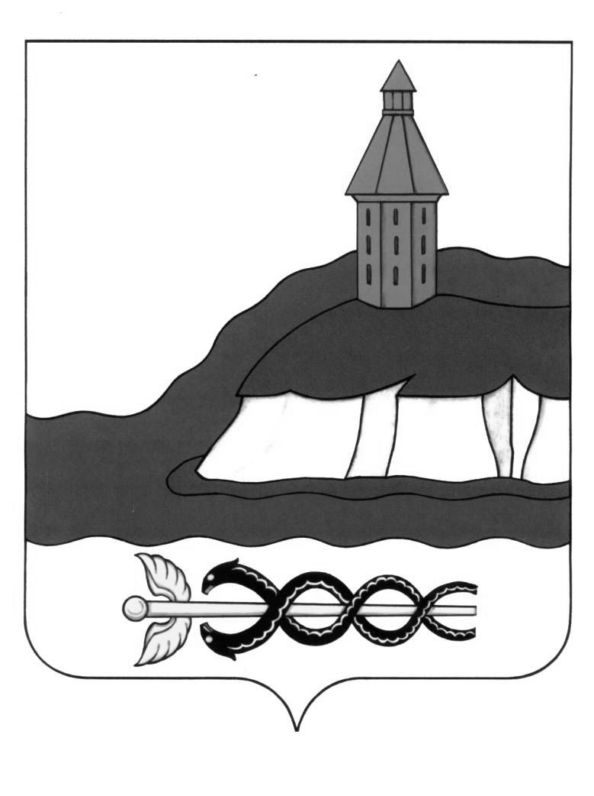

АДМИНИСТРАЦИЯ

КАЛАЧЕЕВСКОГО МУНИЦИПАЛЬНОГО РАЙОНА

ВОРОНЕЖСКОЙ ОБЛАСТИ

ПОСТАНОВЛЕНИЕ

от «05» августа 2021 г. № 817

г. Калач

О признании утратившим силу постановления администрации Калачеевского муниципального района Воронежской области

В целях приведения нормативных правовых актов администрации Калачеевского муниципального района Воронежской области в соответствие с действующим законодательством Российской Федерации и руководствуясь статей 5 Федерального закона от 11.06.2021 № 170- ФЗ «О внесении изменений в отдельные законодательные акты Российской Федерации в связи с принятием Федерального закона "О государственном контроле (надзоре) и муниципальном контроле в Российской Федерации", пунктом 5 статьи 5 Федерального закона РФ от 21.02.1992 г. № 2395-1 «О недрах» администрация Калачеевского муниципального района Воронежской области постановляет:

1. Признать утратившим силу постановление администрации Калачеевского муниципального района Воронежской области от 10 ноября 2017 года № 564 «О порядке организации и осуществления муниципального контроля за использованием и охраной недр при добыче общераспространенных полезных ископаемых, а также при строительстве подземных сооружений, не связанных с добычей полезных ископаемых на территории Калачеевского муниципального района Воронежской области».

2. Настоящее постановление подлежит опубликованию в Вестнике муниципальных правовых актов Калачеевского муниципального района Воронежской области.

3.Контроль за исполнением настоящего постановления возложить на заместителя главы администрации Калачеевского муниципального района Воронежской области Самойленко А. Г.

|  |  |  |
| --- | --- | --- |
| Глава администрации Калачеевского муниципального района Воронежской области |  | Н.Т.Котолевский |